Поздравляем потенциальные коллеги, вы прошли во второй этап! Наша ООО «Простоквашино-Сети» находится в сложной геополитической обстановке, соседние деревни не делятся своими ресурсами, да и супер-интернет до нас ещё не добрался. Вам необходимо в имеющихся условиях подключиться к нашему молодому и только развивающемуся ЦОДу и смоделировать проект сети, который вы будете предлагать для работы нашего Простоквашино сити. Как вы понимаете нормального ТЗ нам никто не дал, поэтому мы выписали основные «хотелки» наших заказчиков, да и с ресурсами всё в текущей обстановке сложно. Сетевое оборудование доступно только то что предложено, часть оборудования уже не доступна для заказа, поэтому оно серое и у вас его включить не получится. Операционные системы конечно на ваш выбор, доступные дистрибутивы уже загружены для экономии времени, но за использование отечественных – вам будут начислены дополнительные баллы, а если вы нечаянно выберете недружественный операционные системы, то баллы у вас вычтут(BaseAlt Server, Simply Linux, Ubuntu, Debian, CentOS)

И так, скорее всего провайдер будет подключаться в здание почты где планируется развернуть наш ЦОД. На ЦОД ложатся задачи: поддержка сайта Простоквашино.сити(запустить тестовую страницу с номеров вашей команды), подготовить площадку для дальнейшего развертывания контейнеров специалистов нашего Москва-сити и организовать к этой площадке защищенной доступ(задача подвести к мысли про контейнеры и про реализацию VPN)

Хотелось бы всё-таки сделать бекапы и Матроскин даже разрешил установить резервные сервера на крыше в коровнике, кстати там чистое метановое топливо поставляется от производителя. Вам необходимо продумать подключение двух независимых каналов между основным и резервным цодом, реализовать балансировку нагрузки, экономию IP-адресов, и самое важное обеспечить защиту канала связи

Мы монополист и провайдер полного цикла в Простоквашино-Сити, поэтому нам бы хотелось предлагать пользователям возможность получения всего разом(ПО, инет и т.д.)@починить@

Также был проведен опрос жителей Простоквашино, оказалось что им необходимо:  
1) Развернуть тестовую операционную систему, в которой настроить не менее 3ёх учетных записей, одна в режиме «киоска», вторая обычного пользователя для обычных задач, третья для администратора. Необходимо чтобы эти учетные записи администрировались централизованно с сервера доменной инфраструктуры.

2) Бегать по пользователям нам достаточно тяжело, поэтому хочется подключаться и администрировать их удалённо, соблюдая все-возможные политики конфиденциальности

3) Есть отдельная задача кота Матроскина, его постоянный клиент МаксимКа требует систематического мониторинга качества молочной продукции, особенно кефира, поэтому Вам необходимо развернуть систему мониторинга и научить её подглядывать за нагрузкой устройств(ЦП, ОЗУ, Температура) P.S. Мы понимаем, что это виртуальные машины и значения на них могут быть весьма странными.

А ещё, мы очень часто сталкиваемся с проблемой что необходимо быстро развернуть какое-то ПО на большое кол-во устройств, очень хочется делать это «по щелчку пальцев», предлагаем Вам автоматизировать задачу централизованной установки Яндекс-браузера, Антивируса Dr. Web и настройки их ярлыков для ВСЕХ пользователей!

|  |  |  |  |
| --- | --- | --- | --- |
| № П/п | Узел сети | Реквизиты | Платформа/ОС |
| 1 | М1 |  |  |
| 2 | К1 |  |  |
| 3 | МЭ1 |  |  |
| 4 | СРВ1.1 |  |  |
| 5 | СРВ2.1 |  |  |
| 6 | СРВ3.1 |  |  |
| 7 | М2 |  |  |
| 8 | К2 |  |  |
| 9 | МЭ2 |  |  |
| 10 | СРВ1.2 |  |  |
| 11 | СРВ2.2 |  |  |
| 12 | СРВ3.2 |  |  |
| 13 | Удаленный клиент |  |  |

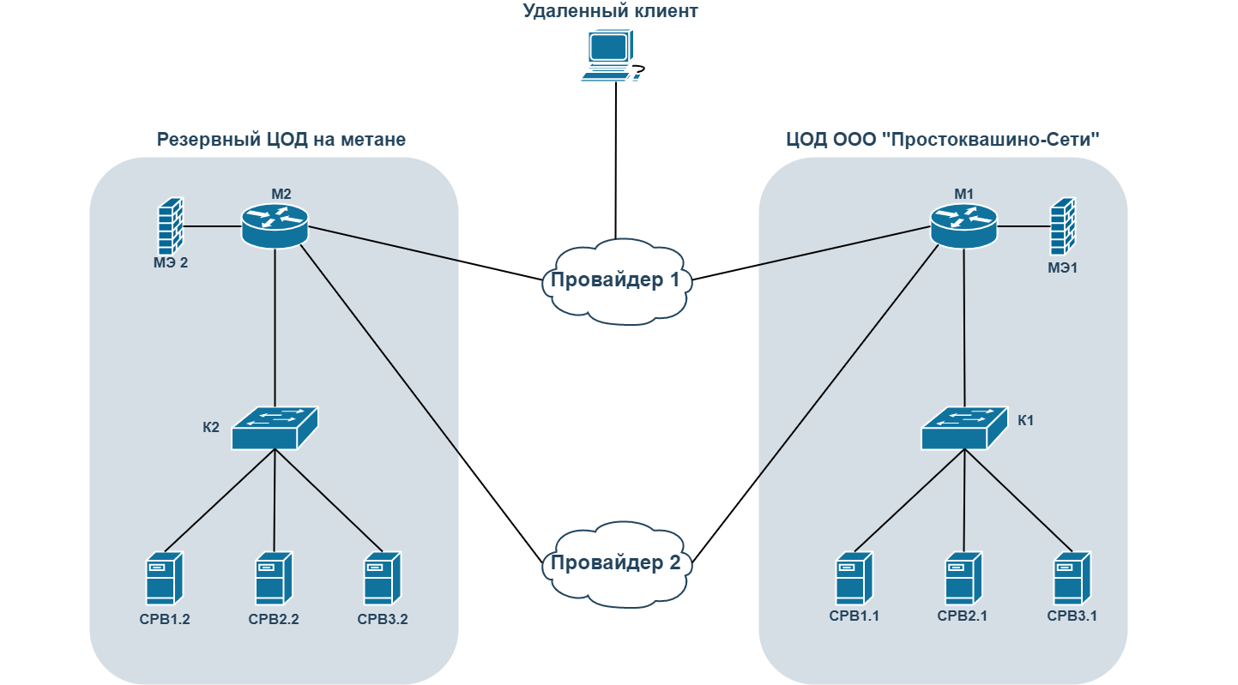

Топология